РОССИЙСКИЙ УНИВЕРСИТЕТ ДРУЖБЫ НАРОДОВ
Факультет физико-математических и естественных наук
Кафедра прикладной информатики и теории вероятностей

ОТЧЁТ
ПО ЛАБОРАТОРНОЙ РАБОТЕ №3

дисциплина: Архитектура компьютера

Студент: Иванова Анна
Группа: НКАбд-02-25

МОСКВА
2025 г.

Цель работы
Целью работы является освоение процедуры оформления отчетов с помощью легковесного языка разметки Markdown.

Выполнение лабораторной работы
Открываю терминал и перехожу в каталог курса, созданный ранее при выполнении лабораторной работы №2. (рис 4.1)
Рис 4.1 Переход в каталог
Далее при помощи команды git pull я обновляю локальный репозиторий, скачивая изменения из удалённого репозитория. (рис 4.2)
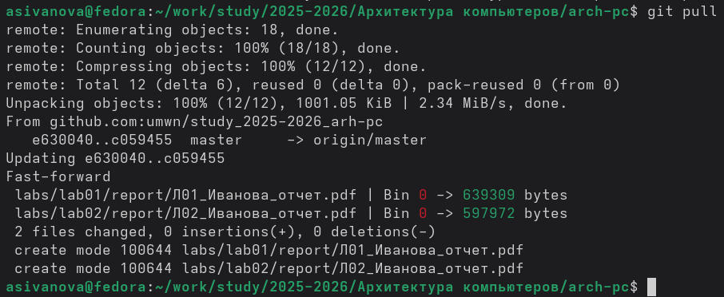
Рис 4.2 Обновление локального репозитория при помощи git pull
Затем я перехожу в каталог с шаблоном отчета по лабораторной работе № 3. (рис 4.3)
Рис 4.3 Переход в каталог с шаблоном отчёта
Провожу компиляцию шаблона с использованием makefile, для этого ввожу команду make. (рис 4.4)
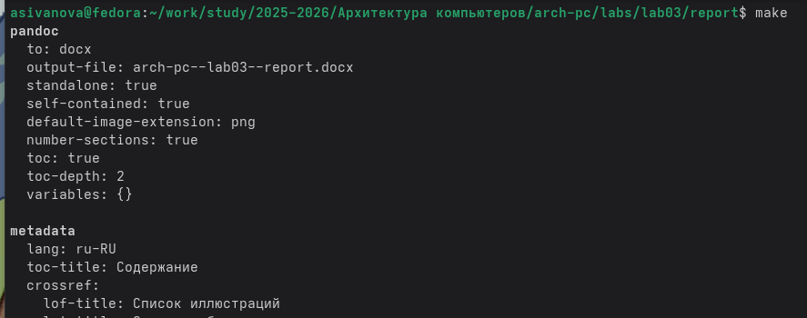
Рис 4.4 Компиляция шаблона для лабораторной

На выходе я должна получить файлы report.pdf и report.docx. Проверяю корректность полученных файлов. Файлы успешно сгенерированы. (рис 4.5) (рис 4.6) (рис 4.7)
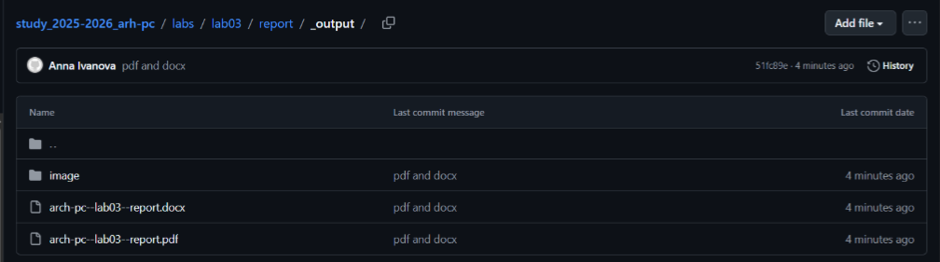
Рис 4.5 Проверка корректности полученных файлов
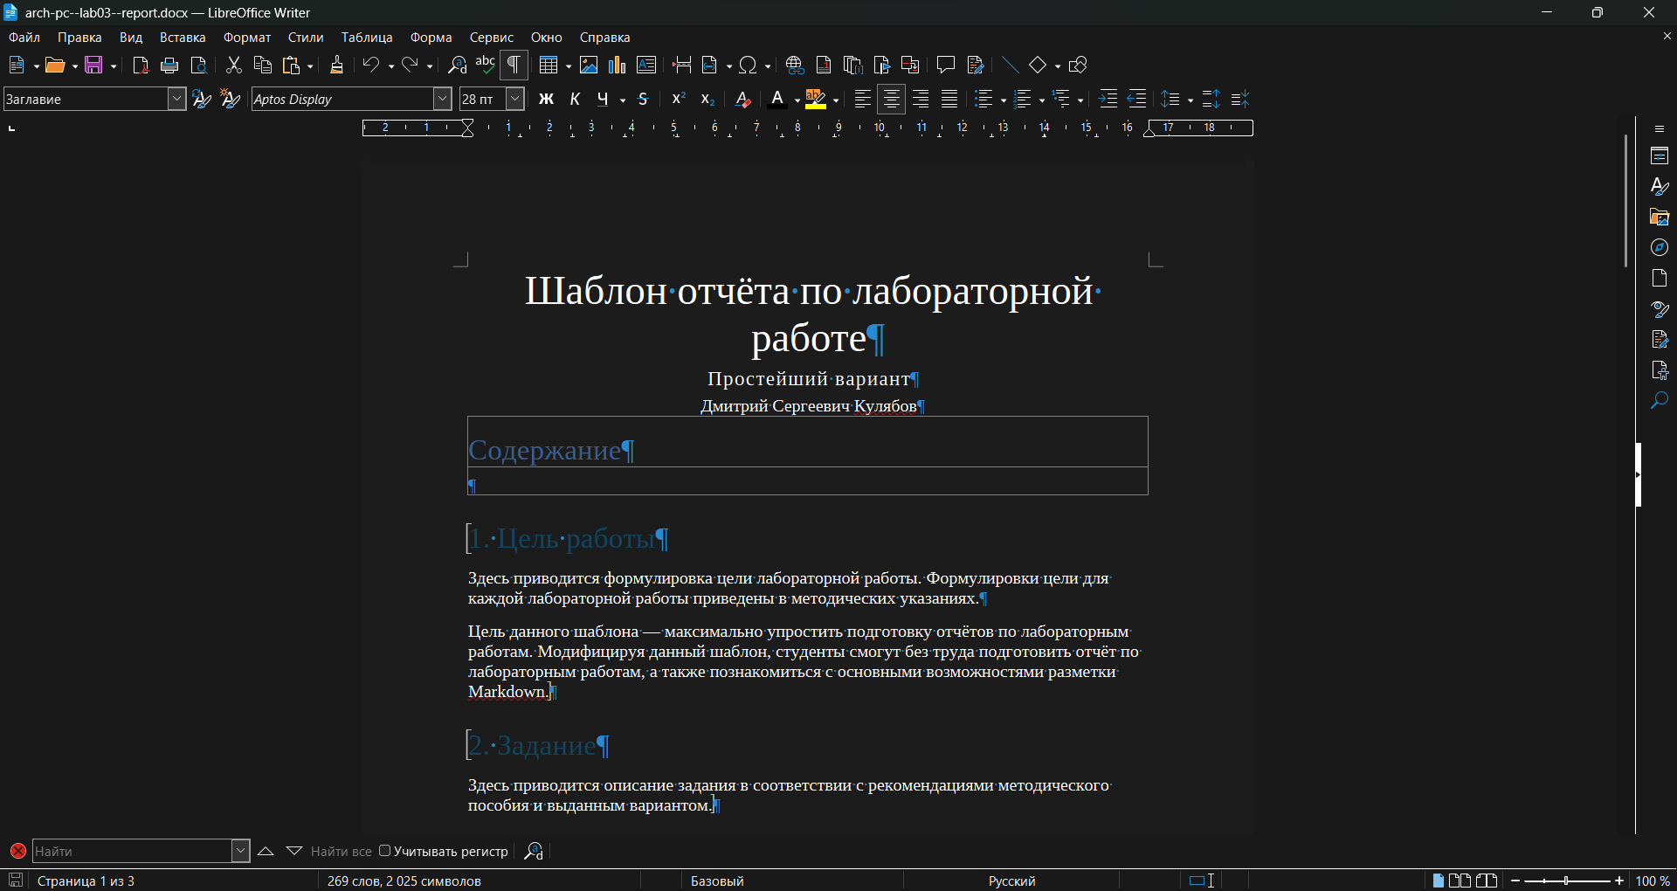
Рис 4.6 Шаблон отчёета в формате docx

Рис 4.7 Шаблон отчёта в формате pdf
Удаляю полученные файлы с использованием Makefile, lля этого ввj;e команду make clean. (рис 4.8)
Рис 4.8 Удаление файлов при помощи make clean
Проверяю, что после этой команды файлы report.pdf и report.docx удалены. (рис 4.9)
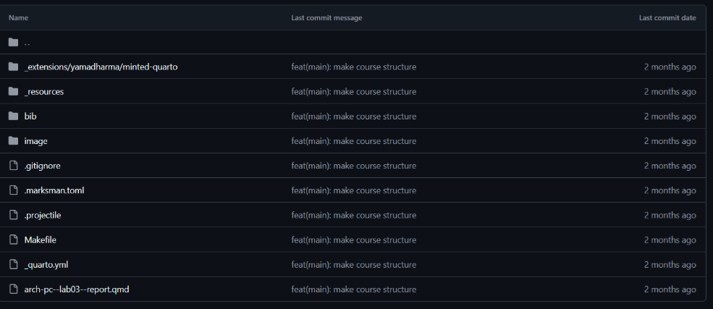
Рис 4.9 Проверка после удаления файлов
Открываю файл arch-pc--lab03--report.qmd с помощью текстового редактора gedit. (рис 4.10)
Изучаю структуру файла. (рис 4.11)
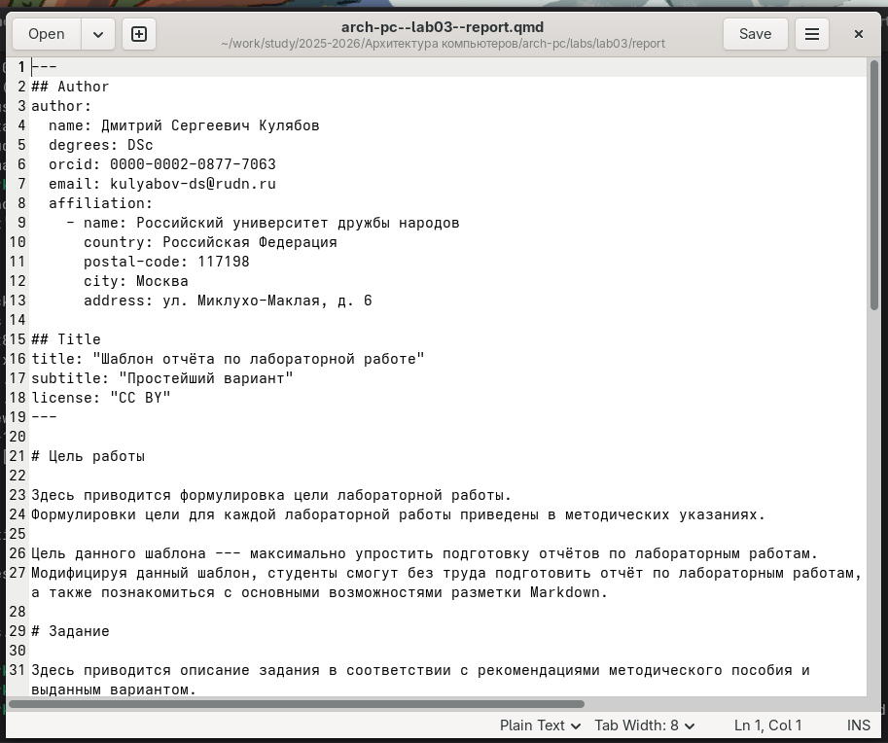
Рис 4.11 Изучение arch-pc—lab03--report.qmd
Выводы
В результате выполнения лабораторной работы я освоила процедуру оформления отчетов с помощью легковесного языка разметки Markdown.

